Louise Vannier & Joseph Demers
Mariage : 26 septembre 1859, Saint Hermas, Mirabel, Québec.
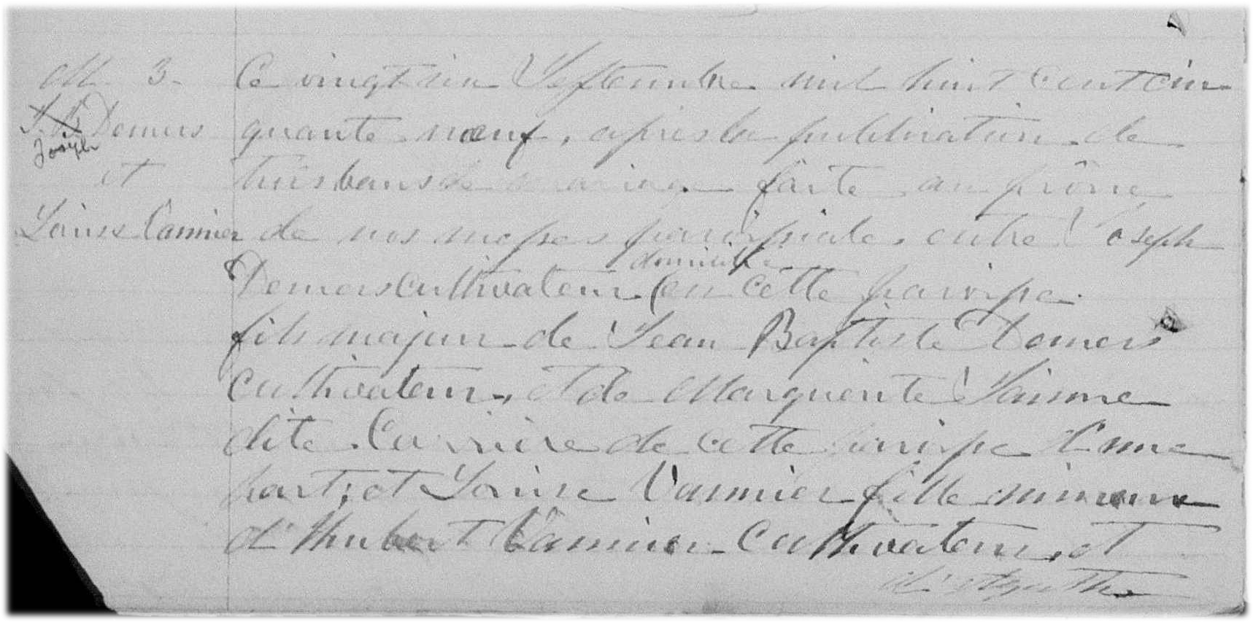
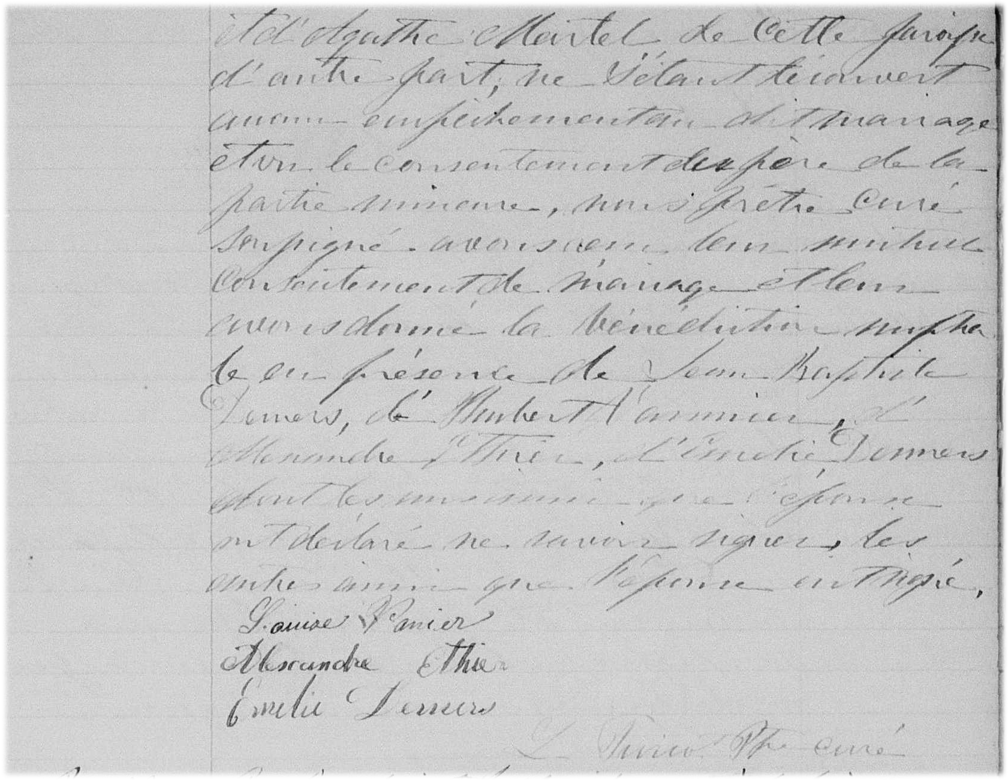

M-18 Ce vingt six septembre mil huit cent cinquante neuf, après la publication de
trois bans de mariage faite au prône de nos messes paroissiales, entre
Joseph Demers cultivateur domicilié en cette paroisse fils majeur de Jean-
Baptiste Demers cultivateur et de Marguerite Jaime dite Carrière de cette
paroisse d’une part; et Louise Vannier fille mineure d’Hubert Vannier culti-
vateur et d’Agathe Martel de cette paroisse d’autre part; ne s’étant décou-
vert aucun empêchement au dit mariage et vu le consentement du père de
la partie mineure, nous prêtre curé soussigné, avons reçu leur mutuel con-
sentement de mariage et leur avons donné la bénédiction nuptiale en pré-
sence de Jean-Baptiste Demers, d’Hubert Vannier, d’Alexandre Ethier,
d’Emélie Demers dont les uns ainsi que l’époux ont déclaré ne savoir signer
les autres ainsi que l’épouse ont signé.

Louise Vanier
Alexandre Ethier
Emelie Demers

L.Turcot ptre-curé

Référence : Family Search.

